Medición de la Intensidad Táctica Defensiva (ITD)
Por: Tito Ramallo.
Entrenador del R.C.Deportivo B.
4 noviembre, 2013.
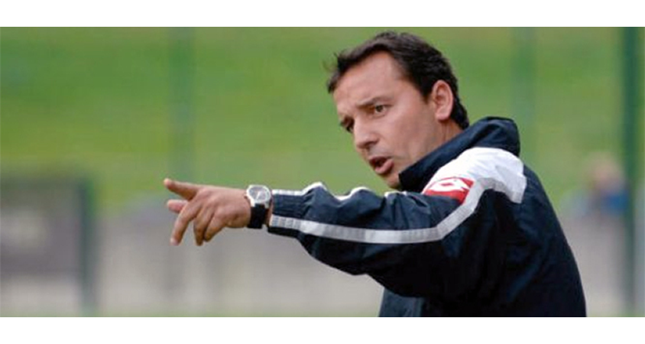
Profesional que más ha animado a ser entrenador a sus alumnos y que más respeto se ha ganado con su trabajo día a día: Tito Ramallo.
Tratamos de responder a algo que está poco estudiado en el fútbol: LA INTENSIDAD DEFENSIVA.
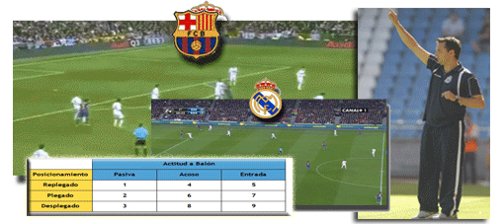
Con frecuencia escuchamos estas preguntas:
- ¿Viste con que intensidad tan alta defendía ayer en el partido este equipo?
- Respuesta: ¿tú en que te basas para medirlo?
- Pues… en todo… ¿?…
El artículo de hoy responde a preguntas como:
¿Qué es la INTENSIDAD TÁCTICA DEFENSIVA (ITD)?
¿Cómo puedo medirla en un equipo?
¿Qué elementos podemos identificar como referencias para determinar cuándo un equipo quiere ser “intenso” tácticamente a nivel defensivo?
¿Podríamos coincidir todos en una medida “común” de esta Intensidad Táctica Defensiva?
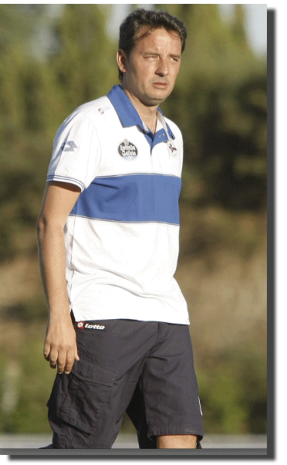
Sólo por daros algunas pinceladas sobre el currículum de Tito Ramallo y su experiencia en los banquillos:
- Entrenador del Real Club Deportivo de La Coruña “B”.
- 11 temporadas consecutivas dirigiendo al filial del Dépor.
- 18 temporadas en el cuerpo técnico del club
- Entrenador Nacional de Fútbol
- Técnico Deportivo Superior
- Licenciado en Educación Física
- Profesor en la Escuela de Entrenadores del R.C.Deportivo.
Vamos con el artículo…
LA INTENSIDAD TÁCTICA DEFENSIVA, Por TITO RAMALLO
” En estas 11 temporadas como primer entrenador he vivido de todo, desde jugar una
promoción de ascenso a 2ª división, hasta descensos, ascensos, campeonatos…
pero al final lo único que le da sentido al trabajo de un entrenador de filial es el número de jugadores que pasan por sus manos y que ayudas a formar para llegar a la primera plantilla de tu club o al fútbol profesional.”
El planteamiento que se tiene que hacer un entrenador de filial, para mí, es claro:
” Los jugadores están por delante de ti y de los resultados, te debes a ellos.”
Esta forma de pensar la puedo manifestar así porque también siento el respaldo del club.
¿Cómo podemos medir la INTENSIDAD TACTICA DEFENSIVA ( ITD ) que quiere manifestar un equipo?
Mi amigo Javi me propuso que os escribiera algo en su blog sobre fútbol.
Por supuesto, no me podía negar, pero me puse a pensar de qué podía hacerlo.
Lo que intento siempre es comentar sobre temas que creo que no están lo suficientemente analizados por nuestra parte, o sobre ideas que van saliendo, y hay un aspecto que me tiene más pendiente que los demás y es la cuantificación táctica en el fútbol.
Hace un año y medio presenté una conferencia en el III Congreso del Deportivo que se titulaba “La Intensidad Táctica: Una propuesta de planificación y cuantificación” y que luego se publicó en la revista digital “Fútbol Táctico”.
Trata de una propuesta que basa la cuantificación del entrenamiento en el aspecto táctico, para ello, se catalogan y miden las tareas tácticas que realizamos en nuestro entrenamiento. Está basado en una experiencia práctica real de varias temporadas y base principal del entrenamiento con mi equipo.
Sobre el germen de esa conferencia nace la siguiente idea:
En fútbol, siempre tenemos muchos datos numéricos que nos ayudan a medir o cuantificar determinados aspectos relacionados con el juego: % posesión de balón, número de pases, kilómetros recorridos, etc. Pero lo que no veo es cómo cuantificar elementos tácticos que se manifiestan en un partido. Y sobre todo, que estén unificados para que todos
podamos identificar lo mismo a la hora de hablar sobre ello.
Esta pequeña propuesta o idea va a consistir en que todos podamos medir la INTENSIDAD TACTICA DEFENSIVA (ITD) que quiere manifestar un equipo. Y pretendo que al final todo obtengamos la misma valoración de un equipo, es decir, construir una unidad homogénea de medida, para que así, todos unifiquemos nuestra valoración sobre un aspecto concreto del juego y podamos coincidir a la hora de “medir” la ITD de uno u otro equipo. Y no dejarnos ir en nuestras mediciones o valoraciones por juicios más o menos subjetivos.
En conclusión: “Vamos a obtener una valoración numérica cuantificable“.
Mis 2 primeras preguntas son las siguientes:
1. ¿ En qué nos basamos para decir que un equipo es más intenso tácticamente hablando que otro?
2. ¿Cómo podemos medir esa intensidad defensiva de un equipo?
Antes tendré que definir lo que es para mí
INTENSIDAD TÁCTICA DEFENSIVA (ITD): es el grado de dificultad táctica que asume un equipo en su “momento defensivo “.
Los elementos en los que nos vamos a basar son fácilmente observables y son para mí los que marcan la diferencia entre la ITD que quiere manifestar un equipo u otro.
LOS DOS ELEMENTOS MÁS IMPORTANTES SON:
1. El posicionamiento defensivo que adopta el equipo:
- Desplegado o Avanzado -> Bloque en campo contrario.
- Plegado -> Entre los dos campos.
- Replegado -> Bloque en propio campo.
2. La actitud de intervención hacia balón (de menos a más intensidad):
- Pasiva ->protegiendo espacios.
- Acoso -> aproximación a contrarios con intención de provocar el error.
- Entrada-> intentar recuperar el balón inmediatamente
Aquí podemos entablar una discusión sobre qué aspecto tiene más predominancia sobre el otro. Para mí está claro, el equipo que sea capaz de defender con eficacia lo más lejos de su portería es mejor. Pero al final la intención sobre el balón es definitiva. En la conjugación más exigente de estos dos conceptos está la clave.
Relacionando estos dos aspectos podríamos obtener la siguiente tabla de medición:
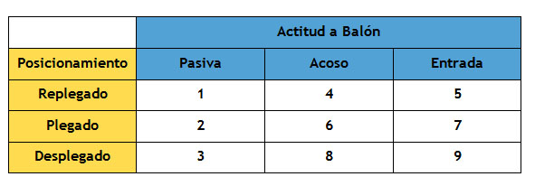
Por lo tanto un equipo que defiende en campo contrario y que utiliza la entrada como
instrumento defensivo principal para recuperar el balón tiene una valoración de 9.
Un equipo que realiza repliegue a su propio campo y tiene una actitud pasiva hacia el balón, no abandona espacios, y espera que el rival se equivoque, tiene una valoración de 1.
Entre medias nos encontramos lo que pienso que es lo más común: Equipo plegado con actitud a balón de acoso, tratando de provocar el error al rival. Valoración 6.
Llegados a este punto me podrías decir: entonces no existe el 10 para valorar a ningún equipo en su ITD.
Pues para otorgar ese 10 nos vamos a fijar en un elemento que no está en la fase defensiva de ese equipo y sí en la ofensiva, hace referencia a las vigilancias ofensivas, en el riesgo que toma ese equipo cuando tiene el balón.
Si tenemos un entrenador que quiere darle un equilibrio a su equipo en esta fase
habitualmente tendrá contempladas 4 vigilancias.
Por ejemplo:
- Los dos centrales, el lateral que no participa en el ataque y un medio centro.
- 2 centrales y 2 medio centros.
Incluso hay equipos donde tenemos 5 o 6 vigilancias en esta fase.
Pero si tenemos un entrenador que asume un gran riesgo a la hora de tener el balón y sólo tiene contempladas 2 o 3 vigilancias, para mí este merece el punto que falta.
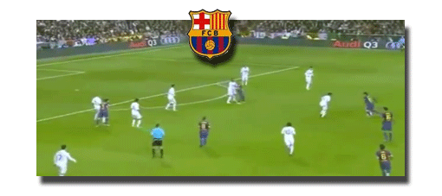
Por eso y fijándonos en el mejor equipo del mundo a nivel ofensivo de los últimos años, podemos afirmar que el equipo que mejor juega al fútbol es también el equipo que más ITD manifiesta.
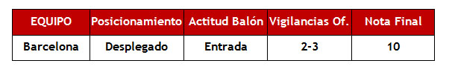
Si llevamos esta medición a otros ejemplos nos encontraremos:
El planteamiento de un equipo “medio“y el planteamiento de un equipo “débil”:
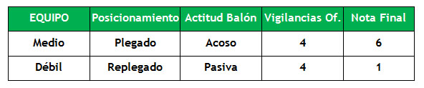
Os voy a poner un ejemplo muy claro y objetivo, al respecto, de un mismo equipo:
Si tomamos de referencia al Real Madrid en la última eliminatoria de Copa contra el Barcelona tenemos un importante cambio a nivel de INTENSIDAD TACTICA DEFENSIVA (ITD).
En el primer partido el Real Madrid optó por un posicionamiento replegado y de acoso al balón cuando llegaba a esa zona. Consecuentemente y según mi clasificación nos encontramos con un equipo con ITD de 4.
Mientras que en partido de vuelta vemos a un Real Madrid que asume una ITD mucho más alta porque su posicionamiento es desplegado y su actitud a balón es de entrada, según mi clasificación nos encontramos con un equipo de ITD de 9, como sus vigilancias son de cuatro jugadores, pues no obtiene la máxima puntuación posible: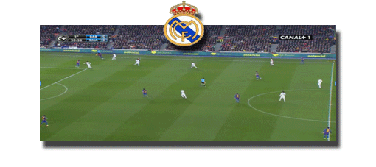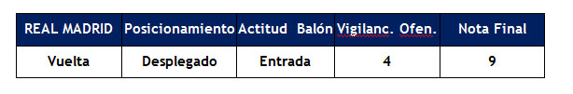
En resumen, entre otros aspectos, la ITD que Mourinho optó por asumir en el segundo partido fue clave para reducir las diferencias en el juego entre el Barcelona y el Real
Madrid.
Por supuesto, también podemos decir que en el transcurso de un partido un equipo es posible que pueda manifestar diferentes niveles de intensidad pero seguro que tendrá una tendencia muy marcada hacia uno u otro sentido.
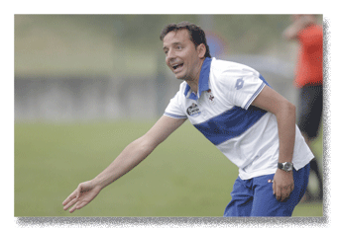
Para finalizar me gustaría resaltar tres matices importantes:
- La agresividad es un concepto físico y/o psicológico que no podemos contemplar en táctica y alguno podría caer en el error de utilizarlo como parámetro.
- La entrada NO es sinónimo de falta.
- Una cosa es la intención que tiene un equipo de manifestar su intensidad defensiva a nivel táctico y otra muy distinta que tenga capacidad para hacerla y/o eficacia al realizarla.
Para eso estamos nosotros los entrenadores, para analizar lo que puede hacer o no
puede hacer mi equipo.
Espero con esta reflexión compartir con vosotros “ideas” que nos ayuden a todos a
unificar criterios de cuantificación en un área, que tiene todavía mucho que desarrollar y especificar.
En un próximo artículo desarrollaremos distintas tareas para trabajar distintas ITD en un equipo.
Un saludo a todos.
Tito Ramallo

